様式13
保護者が行う絵シートによるささやき声検査

※3歳児健康診査までに、自宅で次の方法により検査し、結果を同封の「お子さんの耳や鼻に関するアンケート」に記入して持参してください。

【検査の方法】
１．絵を手どもの方向に向けて置き、1mくらい離れ、向かい合って坐ります。
２．「この絵の名前を言うから、お母（父）さんが言った絵を指さしてね。」と子どもに言って、普通の声（会話するときの声）で、絵シートの表示した絵の名前を言い、子どもが6個の絵を全て正しく指させるように練習します。
３．「今度は小さな声で絵の名前を言うから、よく聞いて、指さしてね。」と子どもに言って口元を手などで隠し、6個の絵の名前をささやき声で1回ずつ言い、正しく指せれば 下の表に○、正しくなければ×を記入します。

※検査の注意事項
絵の名前を言うのは1回だけです。聞き返されても、繰り返し言わないでください。
また、ささやき声が大きくならないように注意してください。

※『ささやき声』の出し方
ささやき声は、息を出すだけの感じで、ないしょ話のようにささやきます。普通の声は、のど（のどぼとけ）に手をあてたとき、指に振動が感じられますが、ないしょ話のようにささやくと振動は感じません。この状態が『ささやき声』です。

い ぬ | く つ | か さ | ぞ う | ね こ | い す

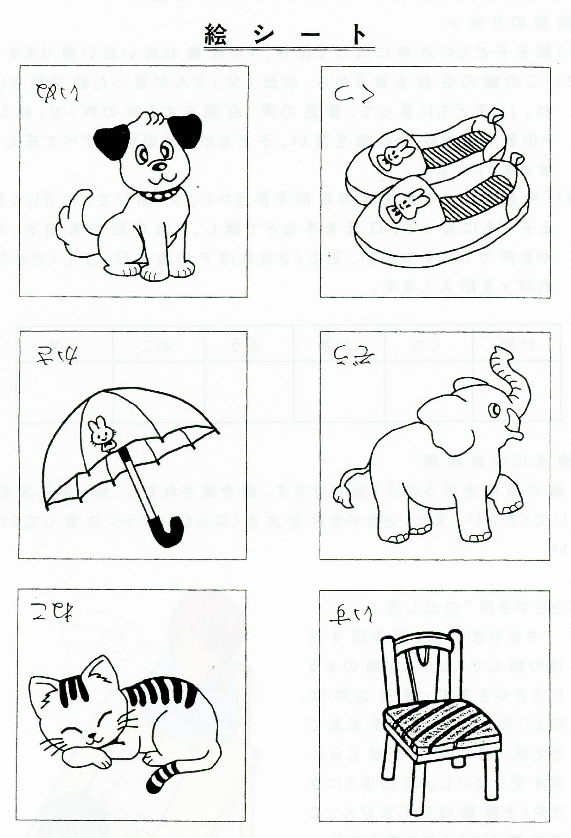

お子さんの耳や鼻に関するアンケート

- 家族の中で耳の聞こえの、悪い方がいますか ・・・・・ いいえ ・ はい
（年をとってから聞こえにくくなった方は除きます）
- 中耳炎に何回かかかったことがありますか ・・・・・ いいえ ・ はい
- ふだん鼻づまり、鼻汁をだす、口で息をしている、のどれかがありますか
・・・・・ いいえ ・ はい
- 呼んで返事をしなかったり、聞き返したり、テレビの音を大きくするなど、聞こえが悪いと思う時がありますか。 ・・・・・ いいえ ・ はい
- 保育所の保母さんなど、お子さんに接する人から、聞こえが悪いと言われたことがありますか。 ・・・・・ いいえ ・ はい
- 話しことばについて、遅れている、発音がおかしいなど、気になることがありますか。
・・・・・ いいえ ・ はい
- あなたの言うことばの意味が、動作などを加えないと伝わらないことがありますか。
・・・・・ いいえ ・ はい
- ささやき声の検査をしましたか
（前ページの絵シートで検査してください） ・・・・・ はい ・ いいえ
ささやき声検査で聞こえた数はいくつですか ・・・（６、５、４、３、２、１、０）
- その他、耳や鼻、のどについて気になることはありますか・・・ はい ・ いいえ
「はい」の場合、具体的に下記にお書き下さい。

スタッフ用

【判定基準】
・＜お子さんの耳や鼻に関するアンケート＞の④から⑧のすべての項目で左側に○が付き、かつ＜ささやき声検査のきこえた数＞⑥か⑤の場合、合格とする。
・＜ささやき声検査のきこえた数＞が4以下の場合は、保健師が聴力検査2次スクリーニングを行う。方法は＜保護者が行う絵シートによるささやき声検査＞と同じ方法である。
・アンケートの④から⑧のひとつでも右側に○がついたものもしくは聴力検査2次スクリーニングでも＜聞こえた数＞が4以下の場合には、精査券を発行し、精密検査機関へ紹介する。

